Dlaczego warto kupować woreczki bawełniane na żywność?
Chcesz wiedzieć dlaczego naszym zdaniem woreczki bawełniane na żywność to dobry wybór? Przeczytaj o tym w naszym artykule, już dziś.

Jak przechowywać żywność?

Nie wszystkie produkty spożywcze musimy przechowywać w lodówce. Co więcej, w przypadku warzyw czy owoców lepszą opcją jest przechowywanie tych, że produktów w pokojowej temperaturze by zachowały wszystkie swoje właściwości odżywcze. Woreczki bawełniane na żywność możesz zatem wykorzystać zarówno w swojej kuchni jak i podczas zakupów, pakując warzywa, sezonowe owoce czy pieczywo zamiast do foliowych reklamówek do ich eko alternatywy.

Woreczki bawełniane na żywność

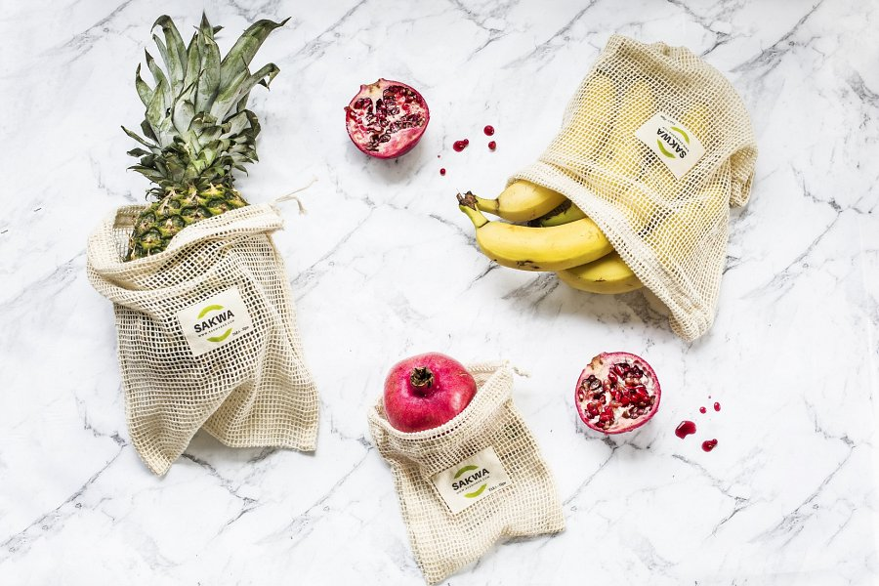
W sklepie internetowym White House Design znajdziesz szeroki wybór produktów dla swojego domu. Zarówno designerskie meble jak i akcesoria i dodatki a także fukcjonalne produkty. Jednym z nich są właśnie woreczki bawełniane na żywność. Proponowane przez sklep online woreczki a także torby na zakupy shopper bag, wykonane zostały z biodegradowalnej bawełny. White House Design oferuje w swoich katalogach produktowych worki takich, renomowanych marek jak polski producent - Sakwabag czy niemieckiej rodzinnej marki fair trade Burstenhause Redeker. Postaw na ekologiczne podejście do codziennego życia i ciesz się mniejszym zużyciem szkodliwych dla środowiska foliowych reklamówek i innych produktów wykonanych z plastiku.

